「調剤済み処方箋の保存サービス」のご案内
電子処方箋、“保管できているつもり”になっていませんか？

ガイドライン準拠の調剤済み処方箋の保存サービスが、見落とされがちな保存対応を確実にカバーし、 安心して運用できる環境を提供します。

電子処方箋は紙の処方箋と同様に、調剤済み処方箋データの保存義務があるため、適切な保存方法をあらかじめ検討しておくことが重要となります。
現在、電子処方箋のさらなる普及・定着に向けた取り組みが進められており、今後、電子処方箋を取り扱う機会は一層増えていくことが見込まれています。
そこで、調剤済み処方箋の保存に関する課題や薬局の業務負担軽減の観点から、皆さまの運用をサポートする保存サービスについてご案内いたします。

【保存サービスとは】
調剤済み処方箋の保存サービスとは、電子処方箋にて調剤後に返還される「調剤済み処方箋」データについて、レセコンや薬局内のサーバーとは切り離した形で、５年間安全に保存する仕組みです。
※日々の業務での使い勝手を変えるものではなく、あくまで現在の運用を前提とした補完的な保存の位置付けになります。
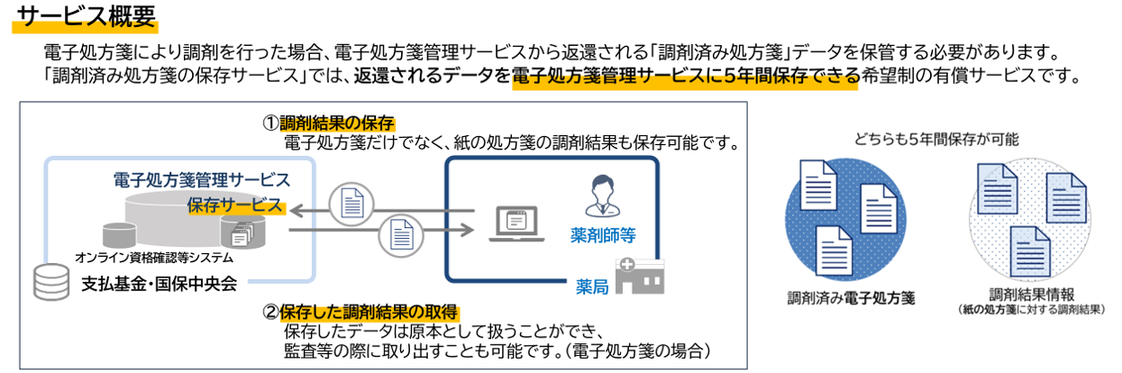

【保存サービスのメリット】
- 電子処方箋管理サービスと同じセキュリティ水準
厚生労働省による「医療情報システムの安全管理に関するガイドライン」など3省2ガイドラインをはじめ、各種政府ガイドラインに準拠しているため、安心してご利用いただけます。

- 災害時等に備えたバックアップとして利用可能
薬局内でのサーバーなど自施設内で、日頃きちんと管理されている場合でも、サーバー機器の物理的な故障や停電・災害など、完全には避けられないリスクがあることも事実です。本サービスはそうした万が一の際に、過去の調剤結果を参照可能な状態で残しておくための保険としてご利用いただくケースも想定しております。
例えば他薬局様の事例として、自施設内での保管を継続する場合、セキュリティ対策やバックアップ体制の維持等に手間とコストがかかる点を考慮し、その負担を軽減できる点を評価いただいております。

- サービス利用料は年2,500円と安価
費用も保存するデータ量にかかわらず年額2,500円と、保険的な位置づけとして導入しやすい水準となっております。

【ご相談・お問い合わせ】
詳細な情報が知りたい場合、また利用申請をしたい場合は下記をご確認ください。
医療機関等向け総合ポータルサイト（https://iryohokenjyoho.service-now.com/csm?id=kb_article_view&sysparm_article=KB0011351）
保存サービス資料リンク

